Нереляционные базы данных

Лабораторная работа 1

Установка и настройка MongoDB. Знакомство с нереляционными базами данных.

Задания к лабораторной работе

1. Установите MongoDB.

2. С помощью интерпретатора mongo создайте базы данных фамилия_db_test_1, фамилия_db_test_2, фамилия_db_test_3.

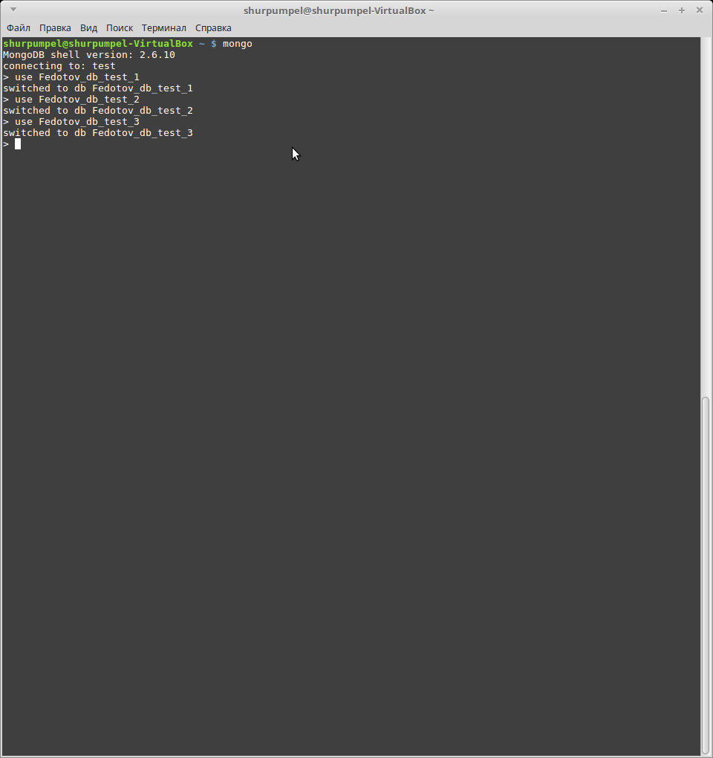

3. В каждой базе данных создайте коллекцию. Назовите их col_test_N1 (где N — номер базы данных).

4. В каждой коллекции добавьте по 5-10 документов. Используйте 3-5 текстовых и числовых полей, и по крайней мере одно поле-массив. Список полей может немного различаться в пределах одной коллекции.

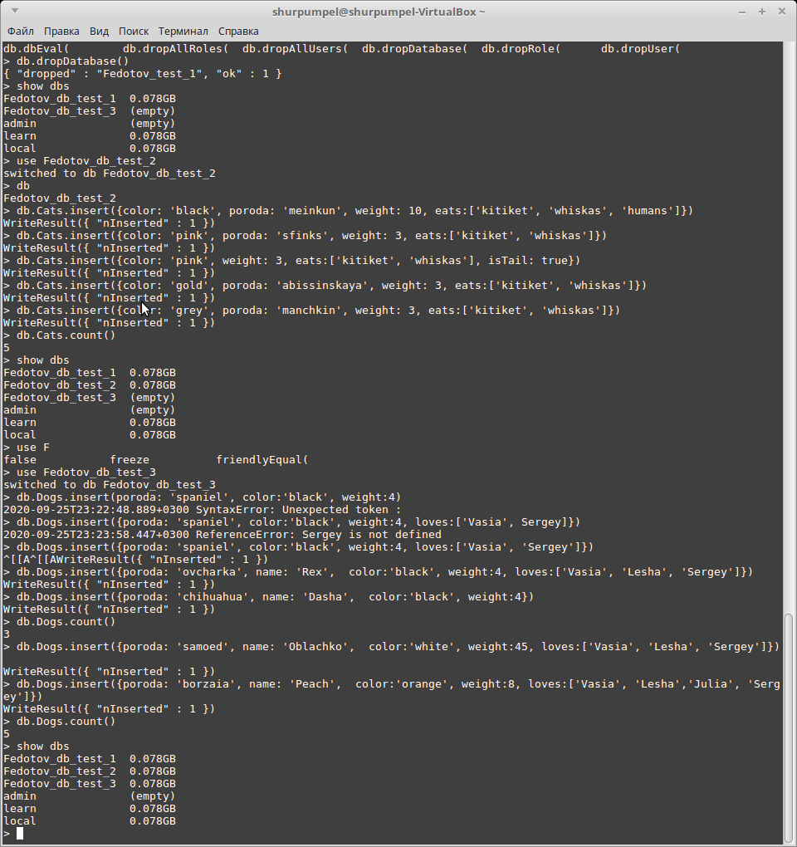

5. Выведите список коллекций каждой базы данных.

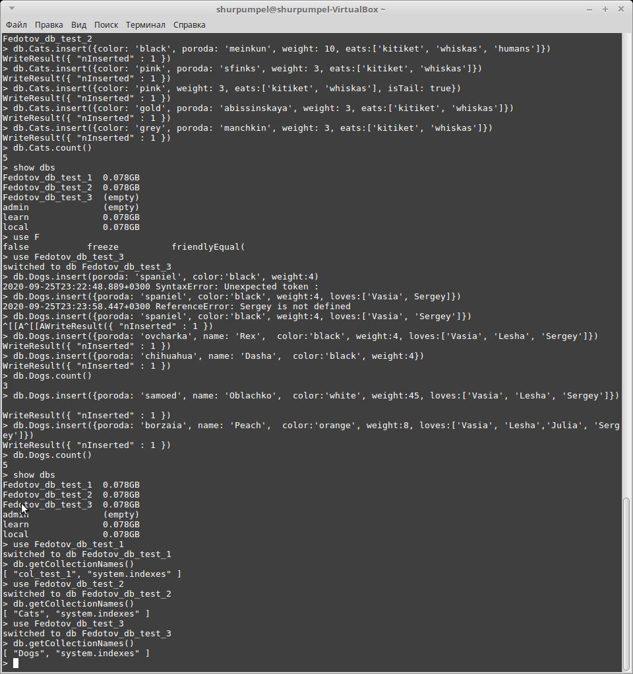

6. Выведите каждую коллекцию.

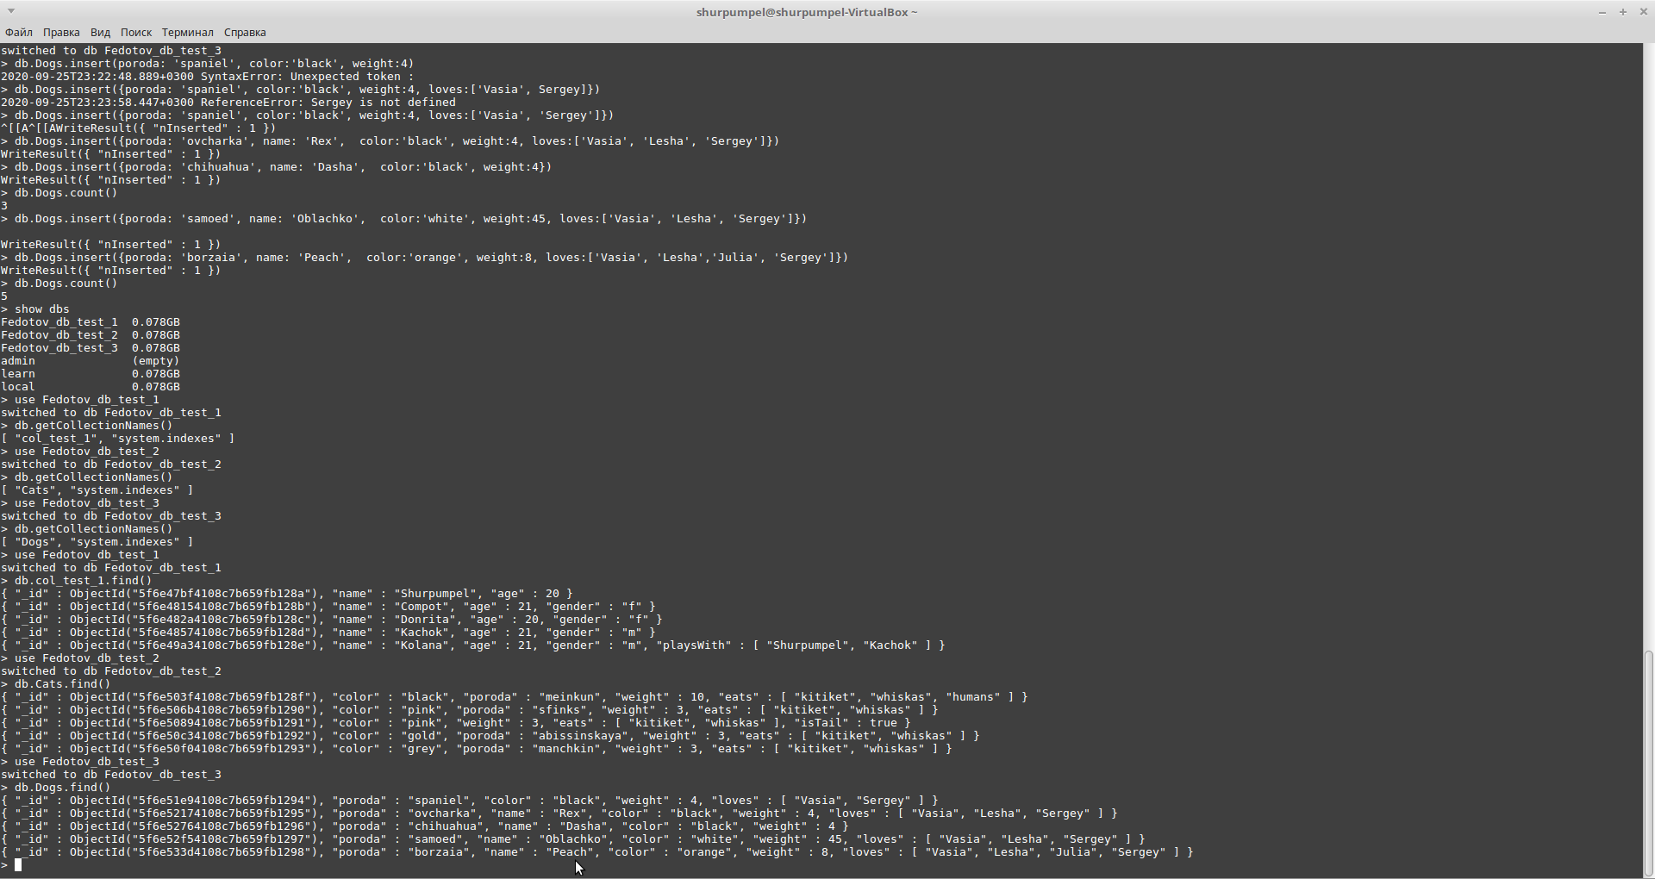

7. Для коллекции из первой базы данных проведите 10 запросов, используя условия равенства, неравенства, больше, меньше, больше или равно, меньше или равно, наличия и отсутствия определенного поля.

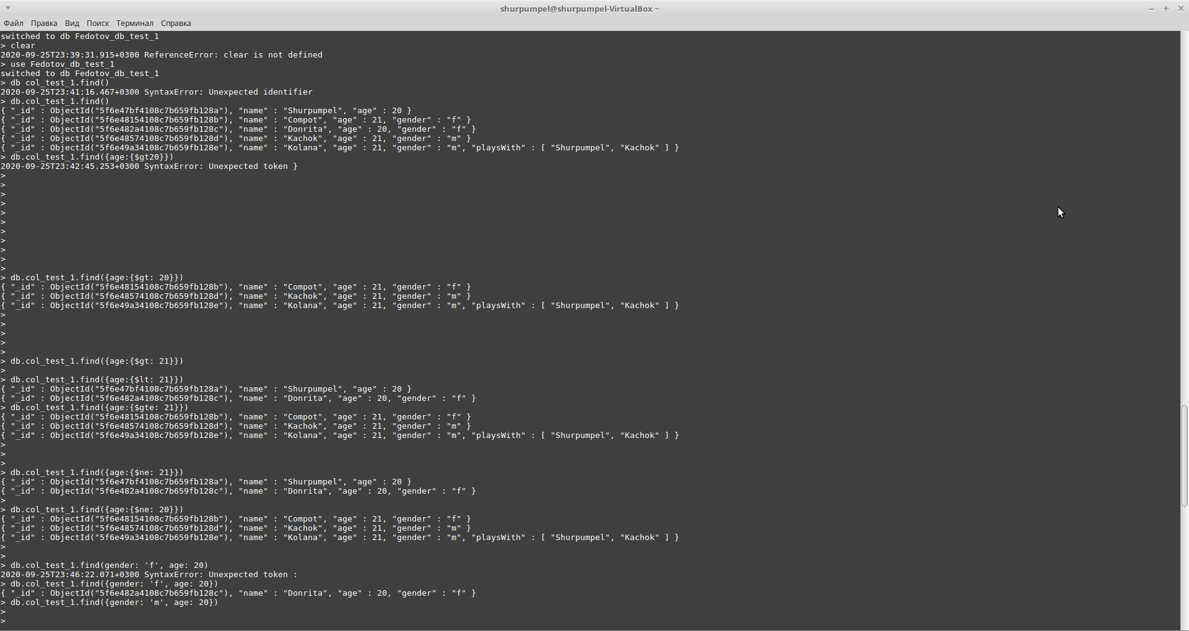

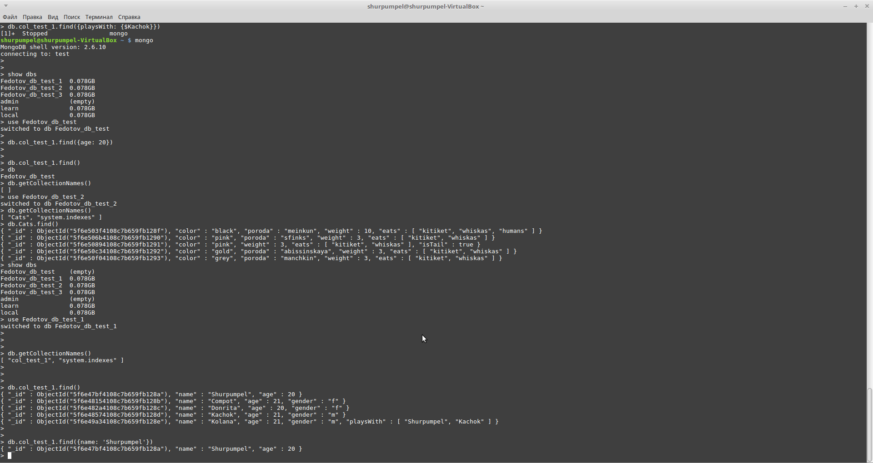

8. Удалите все документы из коллекции второй базы данных. 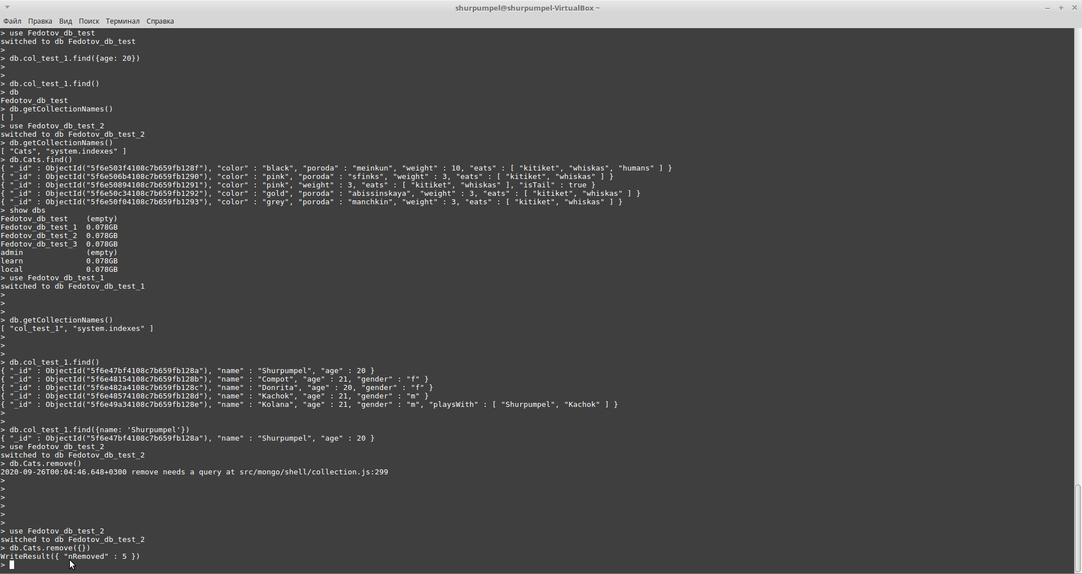

9. Для коллекции из третьей базы данных проведите 5 запросов, используя условия вхождения в массив, логических связок И и ИЛИ.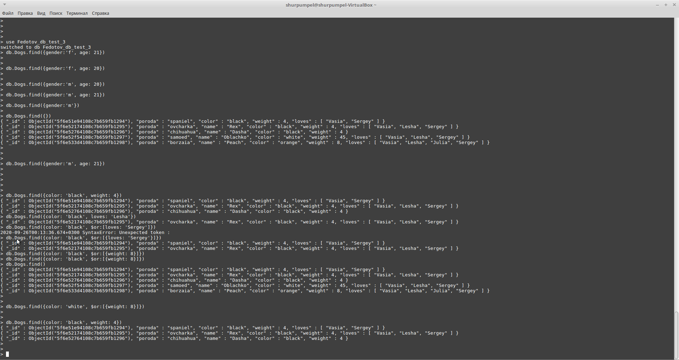

10.Выведите каждую коллекцию. 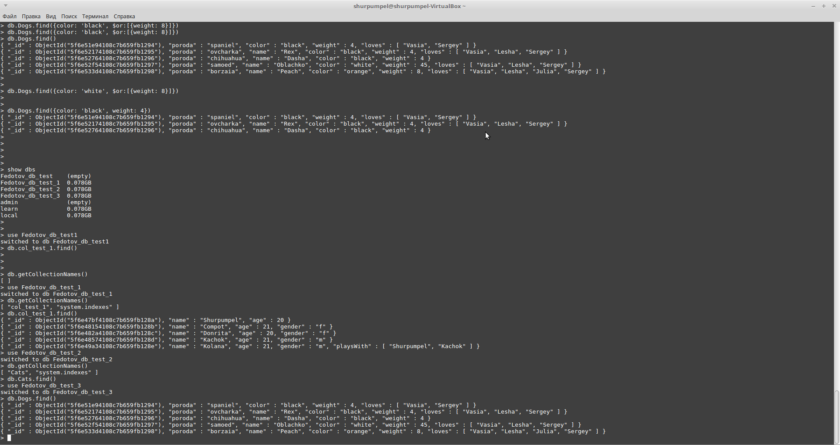

11.Проведите один любой запрос на удаление для коллекции третьей базы данных.

12.Выведите коллекцию третьей базы данных. 